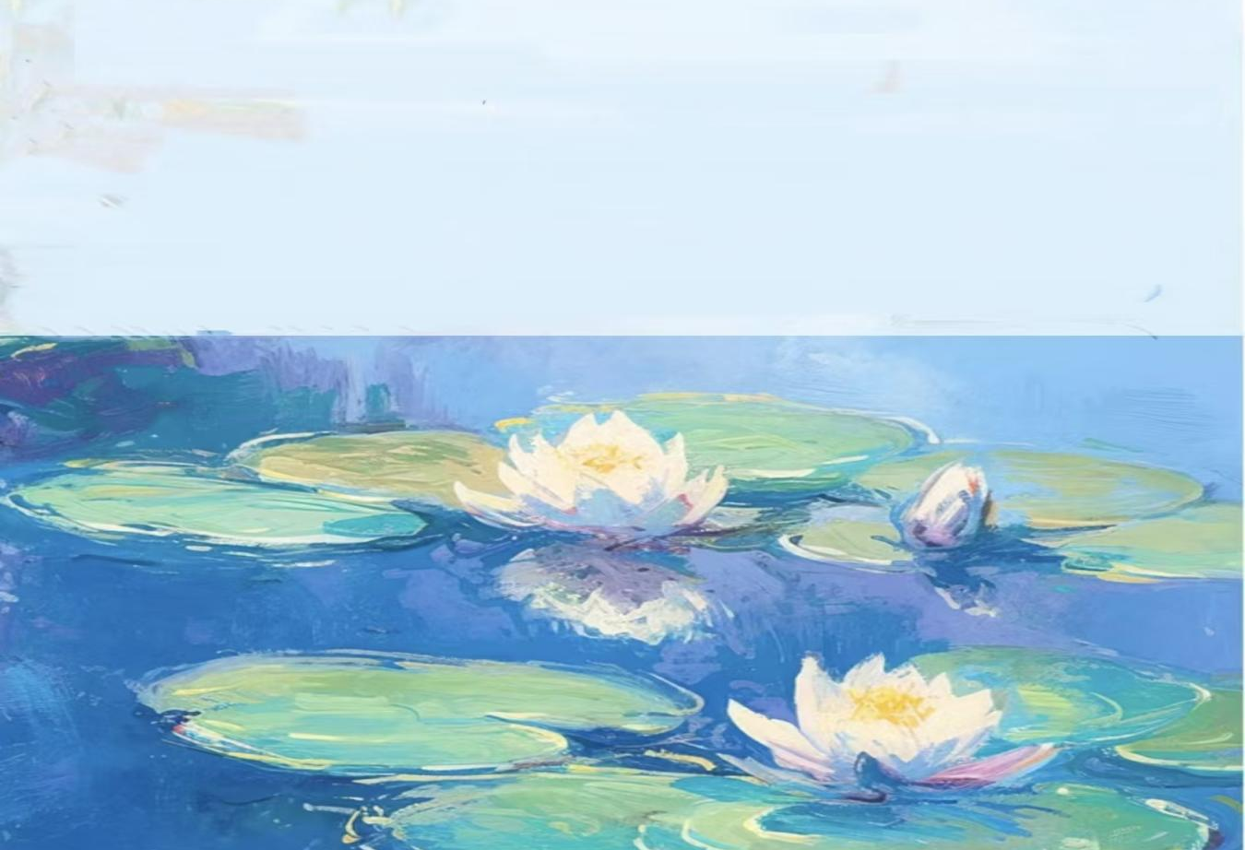
赏自然风光，绘内心图景
四上第一单元
大单元作业设计

城子河小学

大潮起风范
月光照溪岸
江鸟妆红颜
花牛霸草甸
繁星缀漫天
观山，看海，听雨，赏花……和大自然亲密接触
书店、村头、水乡、树林……让我们流连忘返
发挥你的想象
绘写自由的图景

1.《观潮》
作业  层次 | 作业内容 | 作业分析与设计意图 | 时 长
预习  作业 | 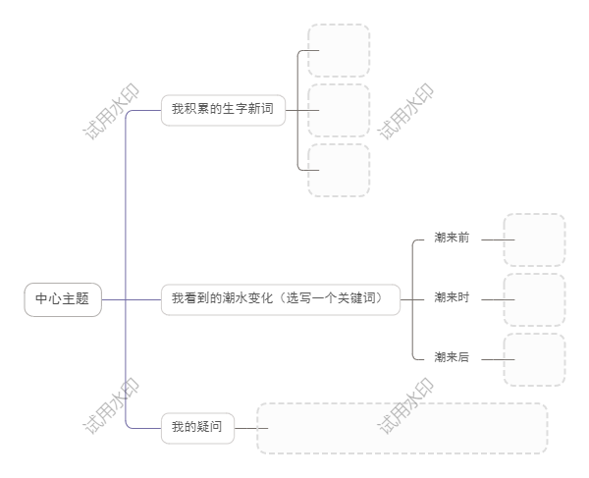 | 引导学生通过完成积累生字词、梳理课文写作顺序以及尝试提问，对课文产生初步的了解。 | 10分钟
基础  作业 | 一、字词大闯关  早上，我们一起在钱塘江guān cháo（ ）。潮来前，我们等着，pàn zhe（ ），能看到kuān kuò（ ）的钱塘江横卧在眼前。潮来了，yóu rú（ ）一条白线向我们移来，zhú jiàn（ ）拉长，变粗，潮水越来越近，那声音如同shān bēng dì liè（ ）好像大地在震动zhèn dòng（ ）。  - 我能根据意思写词语。  - 形容聚集的人极多。（ ）  - 形容隐隐约约。（ ）  - 没有风浪，比喻平静。（ ）  - 形容许多人在一起大声讲话声音喧闹。（ ）  - 山岳倒塌，地面开裂，形容声响巨大或变化剧烈。（ ） | 本题旨在通过创设语境，巩固运用本课的生字新词。 | 10分钟
提升  作业 | - 我能“边读边想象画面”，把静态的语言文字转化成形象的画面和场景。  读者课文对钱塘江大潮的描写：我仿佛看到了：  。  我仿佛听到了：  。  我喜欢课文中描写钱塘江大潮的语句：  。 | 本题主要考察需要学生不仅理解和欣赏课文的语言美和内涵，还需要学生从中找到自己喜欢的部分，谈自己的感受，这个过程有助于学生深入理解课文的内涵和情感，提高学生文本赏析能力。 | 15分钟
拓展  作业 | - （选做一）我能根据内容完成思维导图，并连起来说一说课文内容。  包括以下要素：描写顺序、江面或潮水的样子、观潮的人们、我想象到的画面。  （选做二）假如你是气象解说员，选择潮来前、潮来时、潮来后的一段景象，录制一段解说视频。 | 借用思维导图，帮助学生梳理课文的主要内容，发挥想象力再现课文场景，体会文章的思想感情。通过创设真实情境，融合媒介素养和艺术表达，提升综合实践能力，变现力。 | 30分钟

1. 课 作 业 评 价 标 准

评价项目 | 评价标准 | 师评
字迹工整 | 字迹整洁，没有错别字，正确运用标点符号。
答案规范 | 认真检查，准确率高。
表达准确 | 能在理解课文的基础上，运用修辞手法，形象生动的叙述课文描写钱塘江大潮的场景。
方法运用 | 能理清课文描写钱塘江大潮的顺序，调动多种感官，进行动静画面的描写。
思维导图 | 画面美观、梳理课文内容丰富、正确、有条理。

2.《走月亮》
作业  层次 | 作业内容 | 作业分析与设计意图 | 时 长
预习  作业 | 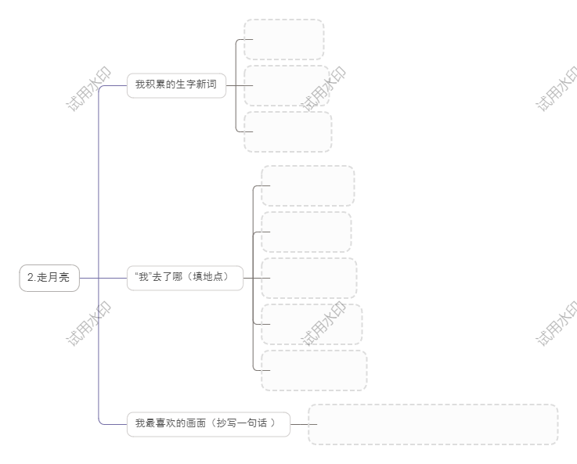 | 此导图紧扣文本特点，引导学生关注优美的语言积累，文章的线索，以及初步的审美体验，为课堂上的深度赏析打下基础。 | 10分钟
基础  作业 | 一、字词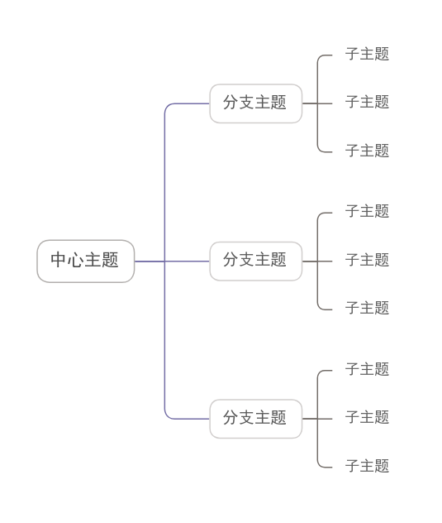大闯关  阿妈qiān zhe（ ）我走过一片zhuāng jia，一片果园，我看见成熟的dào gǔ（ ）；走过一片果园，我看见了成串的紫pú tao（ ）。  二、我能介绍月下美景，把正确的词语填入括号  （ ）的溪岸 （ ）的村道  （ ）的果园 （ ）的夜晚  （ ）的小星星 （ ）的月亮 | 本题旨在通过创设语境，巩固运用本课的生字新词。  本题旨在考查学生优美字词典掌握情况。 | 10分钟
提升  作业 | 三、（选做一）我能运用方法，学写片段  月光下的世间万物都好像披上了一层银色的纱，你有没有观察过月亮下的景色，动笔写一写吧！并为它配上图。  选做二、在晴朗的月夜，和家人一起散步，拍一张“月光下的影子”合影，并给你的照片配上一两句话。 | 本题考查学生运用各种感官感受现实情境，并发挥想象力，触发由实景引发联想。  增进亲子互动，在实践中感受课文情感，完成真是的写作任务。 | 20分钟

2. 课 作 业 评 价 标 准

评价项目 | 评价标准 | 师评
字迹工整 | 字迹整洁，书写认真，无错别字，能正确使用标点符号。
答案规范 | 能认真检查，准确率高。
表达准确 | 用词恰当，语句通顺，能正确用法修辞手法。
积累运用 | 能将平时积累的好词好句运用起来，学以致用。
方法运用 | 能链接生活，观察细致，发挥想象，自主表达自己经历过某个月下场景。

3.现代诗二首
作业  层次 | 作业内容 | 作业分析与设计意图 | 时 长
预习作业 | 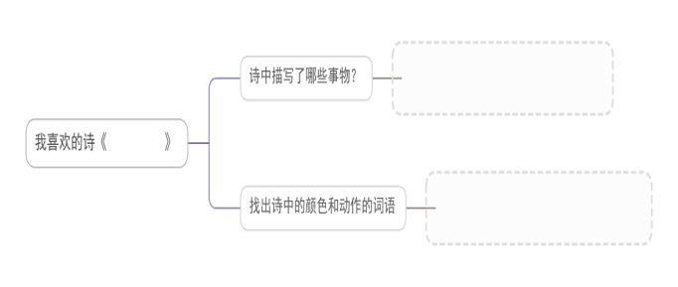 | 此图引导学生捕捉诗歌中意象、色彩和动作这些关键元素，并初步体会诗歌情感。
基础作业 | 一、我能补全词语，并按照一定的顺序说一说这些景物构成了怎样的画面。  （ ）的鸟儿 （ ）的江水  （ ）的夕阳 （ ）的芦苇  二、完成思维导图，尝试自创一段诗歌。  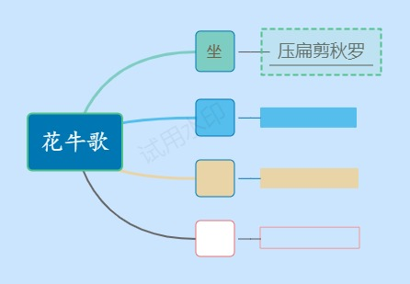  我仿佛自己变成了一头花牛，在草地里 ， 。 | 本题主要考察学生的观察能力、想象能力以及对本课语文要素的了解和掌握，训练学生的语言表达。 | 20分钟
提升 作业 | 三、我能创作一首关于秋天的诗，并为它配上插图。 | 本题重在引导学生通过对诗文的理解，联系自己的生活，展开想象，将词语转化为具体的画面，锻炼学生的想象力和创造力。 | 20分钟

3. 课 作 业 评 价 标 准

评价项目 | 评价标准 | 师评
字迹工整 | 字迹整洁，书写认真，无错别字，能正确使用标点符号。
答案规范 | 能根据课文内容正确补充词语；能正确梳理课文内容，完成思维导图。
表达准确 | 用词恰当，语句通顺，描写生动。
方法运用 | 能围绕秋天自创一首生动优美的短诗，能把景物写具体。
意境创设 | 能发挥想象力，创设独特的意境。

4.繁星
作业  层次 | 作业内容 | 作业分析与设计意图 | 时 长
预习作业 | 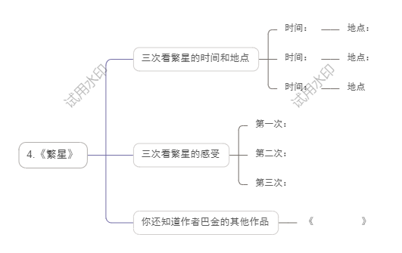 | 此项预习作业引导学生梳理文章的主要内容和情感脉络，明确学习的重点，共同课内外的学习。
基础作业 | - 我知作者心  - 照样子，写词语  密密麻麻（AABB式）  半明半昧（ABAC式）  摇摇欲坠（AABC式） | 本题旨帮助学生回顾课文，梳理总结文章的写作思路。  本题的设置主要考察学生词语积累的情况。鼓励学生通过复习学过的词语，运用到写作中去。 | 15分钟
  时间 | 地点 | 繁星的模样 | 感受
   |  | 密密麻麻
   | 南京 |  | 好像和朋友  谈话
  如今
提升 作业 | - 听我喃喃语，你在什么时候看到过繁星，你看到的繁星是怎样的？你当时有什么感受？填一填表格，连贯起来说一说。 | 本题主要引导学生回顾生活，仿照课文，鼓励学生用运用积累的语句进行表达。 | 20分钟
  时间 | 地点 | 繁星的模样 | 感受

4课 作 业 评 价 标 准

评价项目 | 评价标准 | 师评
字迹工整 | 字迹整洁，书写认真，无错别字，能正确使用标点符号。
答案规范 | 能仿照所给例子，正确的写出词语。
梳理归纳 | 能正确梳理总结课文内容，按照要求填写表格。
方法运用 | 能联系生活，发挥想象，学习课文写法顺序，写清时间、地点、样子、感受。
表达感受 | 积极参与话题交流，表达清楚自己的看见繁星时的感受。

